同期资料本地文档报告文件解析处理平台
使用说明

目录
1. 系统访问信息 3
2. 系统登录 3
3. 登录企业 3
4. 企业档案 4
4.1. 企业基本信息 4
4.2. 上传数据 4
4.3. 历史数据 5
4.4. 编辑中报告 6
5. 生成报告 7
6. 更新报告 8

系统访问信息
平台地址：https://file-p.duallee.cn/site
测试账号：admin
密码：123456

系统登录
1、打开浏览器（推荐使用Chrome，Edge），访问平台地址；
2、输入账号（admin）和密码（123456），点击“登录”；
3、登录成功后，进入系统首页。
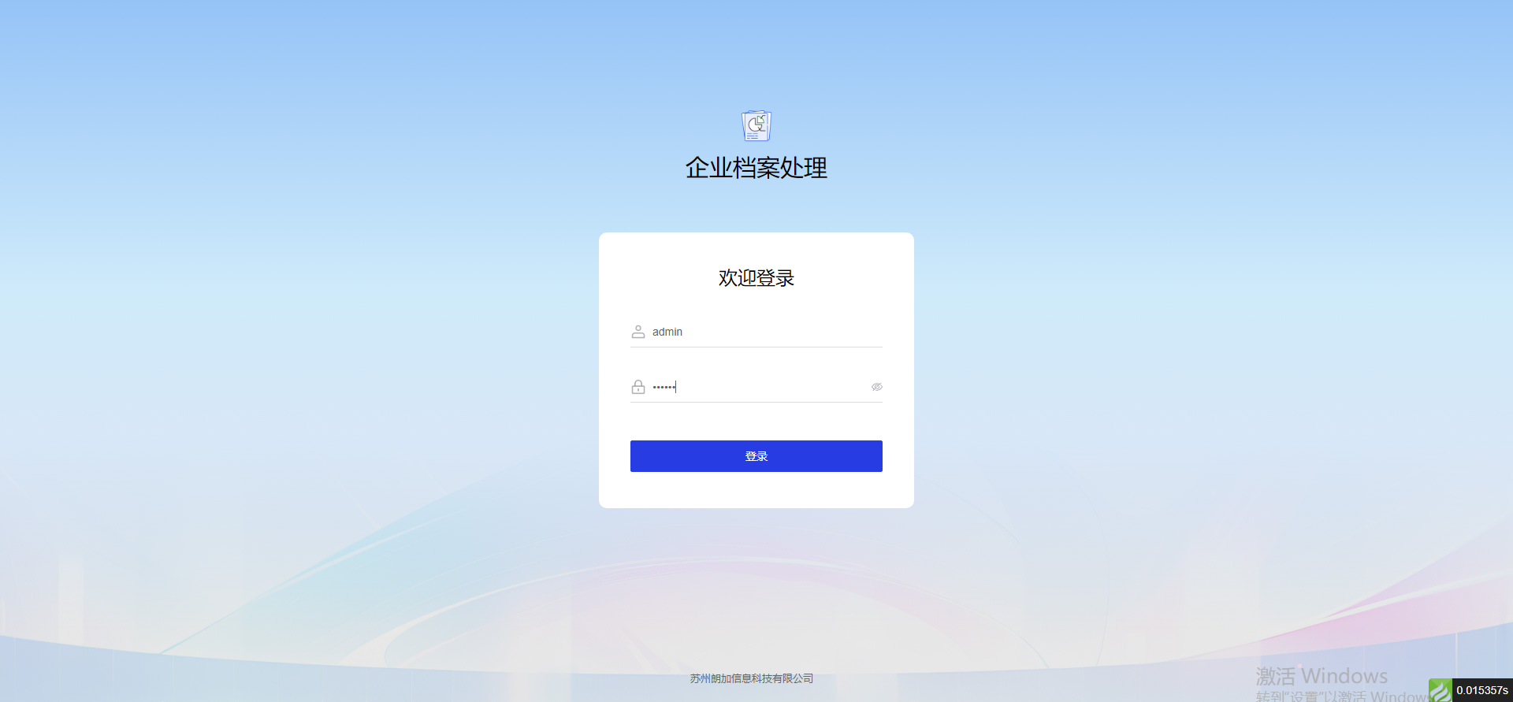

登录企业
功能说明：
对于已经存在的企业，可以通过企业名称搜索登录企业（需要输入企业全称）；如果企业不存在，点击新建企业。
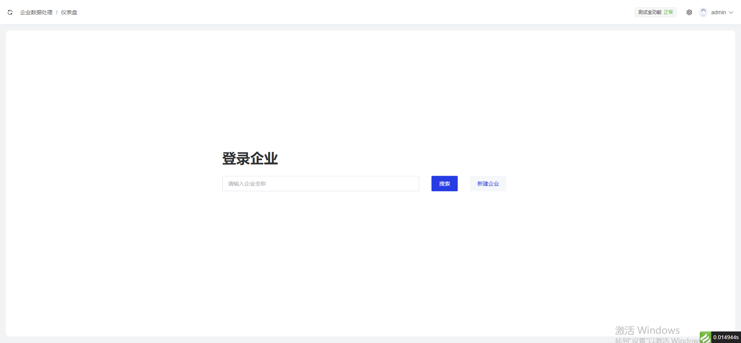

企业档案

企业基本信息
功能说明：
查看企业基本信息，包括：企业全称、所属行业、纳税人识别号、成立日期、详细地址、经营范围等
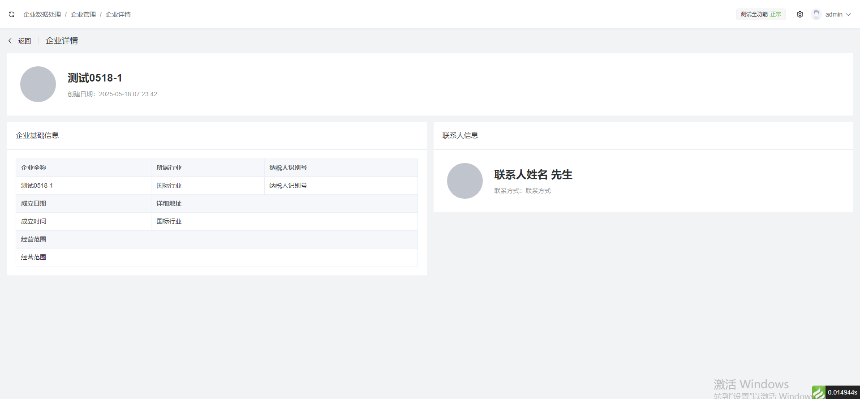

上传数据
功能说明：
清单及BVD数据文档上传
操作步骤：
1、选择数据类型，选择是清单数据还是BVD数据
2、选择年度，选择数据文档所属年度
3、上传数据文档、保存
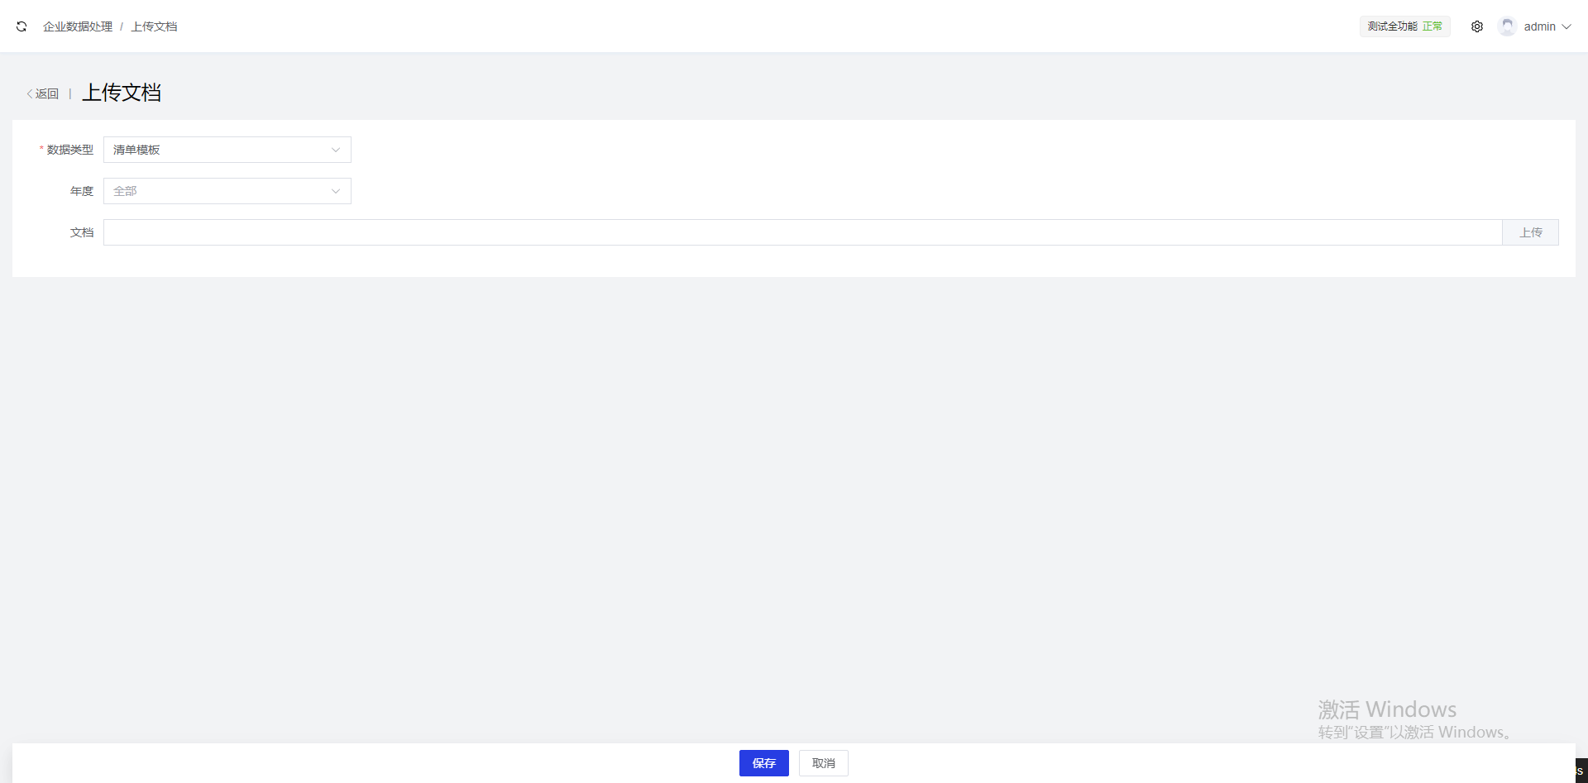

历史数据
功能说明：
支持历史报告及历史数据的查询、列表展示，根据类型选择显示历史报告还是历史数据；
历史报告支持报告名称、所属年度的检索；历史数据支持数据文档类型、所属年度的检索；
支持历史报告及历史数据的编辑年度、下载及删除操作；
同年度的历史报告，按照手动上传报告为最高优先级显示；历史报告的数据来源，包括手动上传报告、归档报告、生成报告。
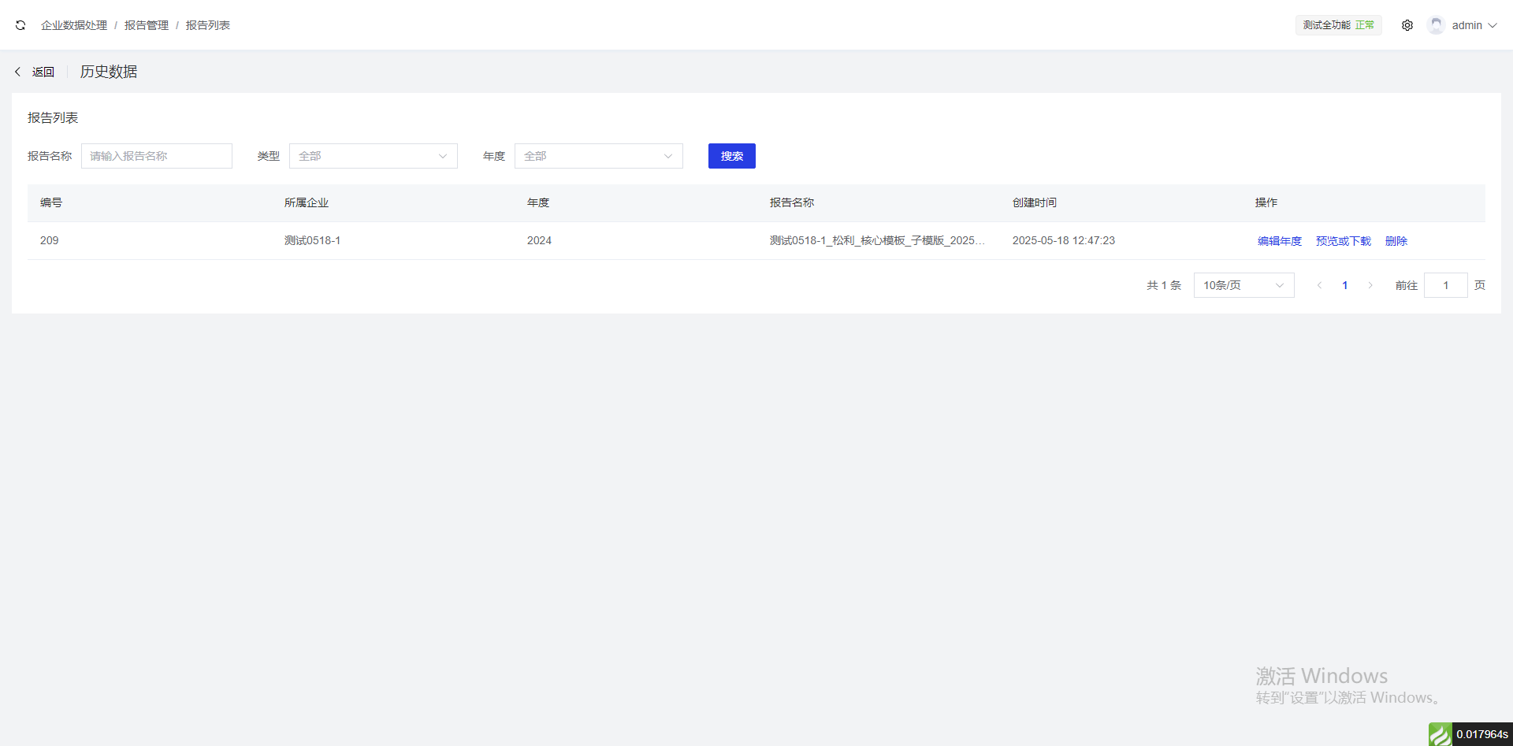

编辑中报告
功能说明：
该功能是对报告所对应模板的管理，支持编辑中报告模板所属年度编辑、进入报告工作台预览下载对应报告、以及归档功能；
模板名称中带有“企业基础模板”后缀的模板是企业的基础模板，不支持归档和删除操作；
归档功能是指该报告模板已经编辑完成，可以正式归档，点击归档按钮后，该模板记录会被删除，对应报告会被转移到历史报告中显示；
另外该模块也支持手动上传报告功能，支持手动上传在word中编辑好的报告，上传的报告会在历史报告中显示。
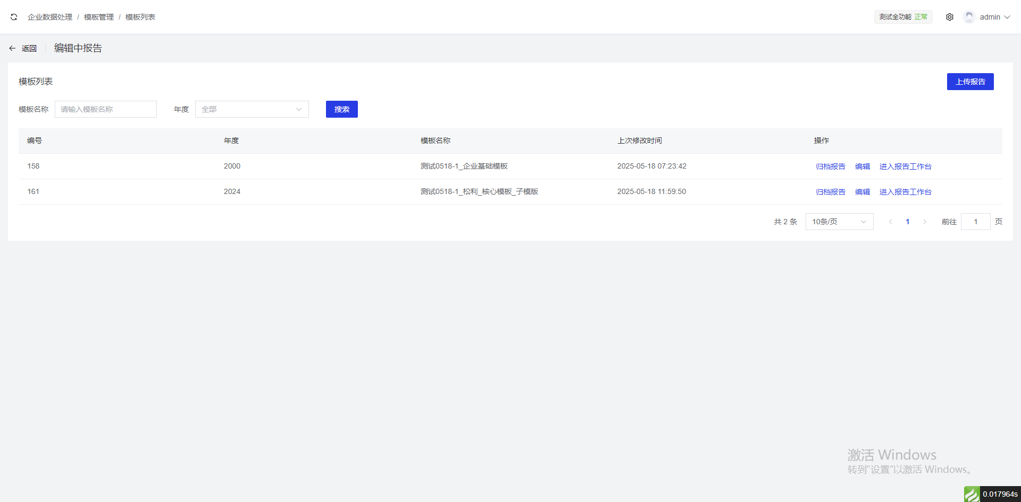

生成报告
功能说明：
支持根据所选年度、企业标准模板、所属年度数据文件（需要提前在历史数据中上传），自动生成年度报告并支持下载，生成的报告在历史报告模块中显示；
如果在历史报告中已经存在同一年度的手动上传报告，不能再生成同一年度报告（因为手动上传报告优先级最高）。
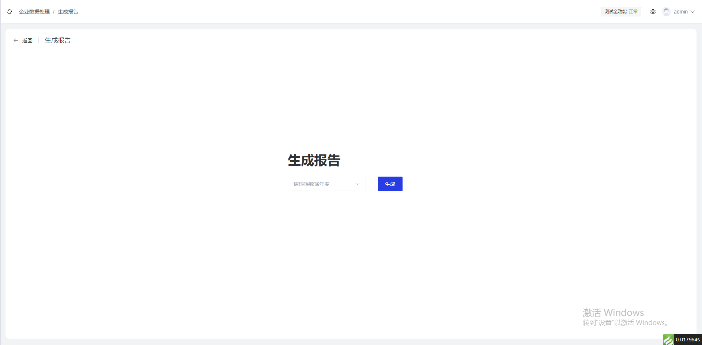
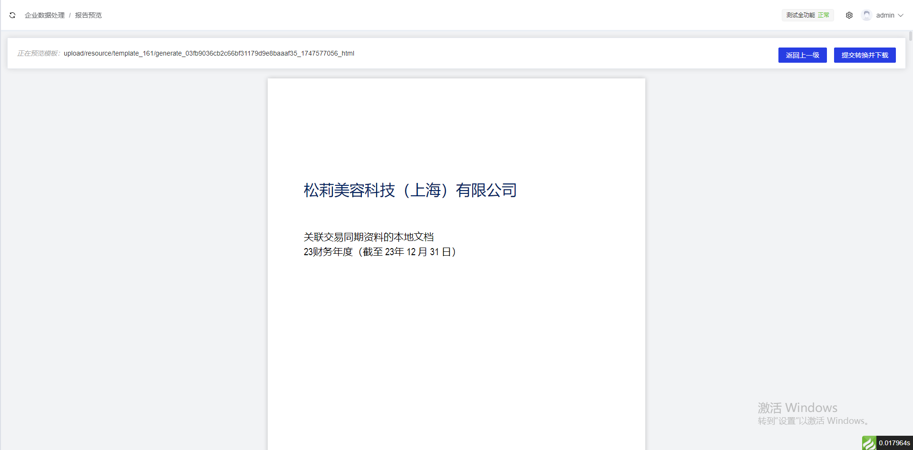

更新报告
功能说明：
根据历史报告和所属年度数据生成新的报告，该模块包括两个操作，一个是根据历史报告更新模板，另一个是根据更新后的模板生成报告；
考虑到更新模板操作的灵活性，在更新模板开始时需要手动上传历史报告和历史报告对应的清单数据文件；更新模板完成后，选择年度，进入报告工作台生成对应年度报告及下载报告；
更新后的报告模板在编辑中报告模块中显示，根据模板生成的报告在历史报告中显示。

上传历史报告
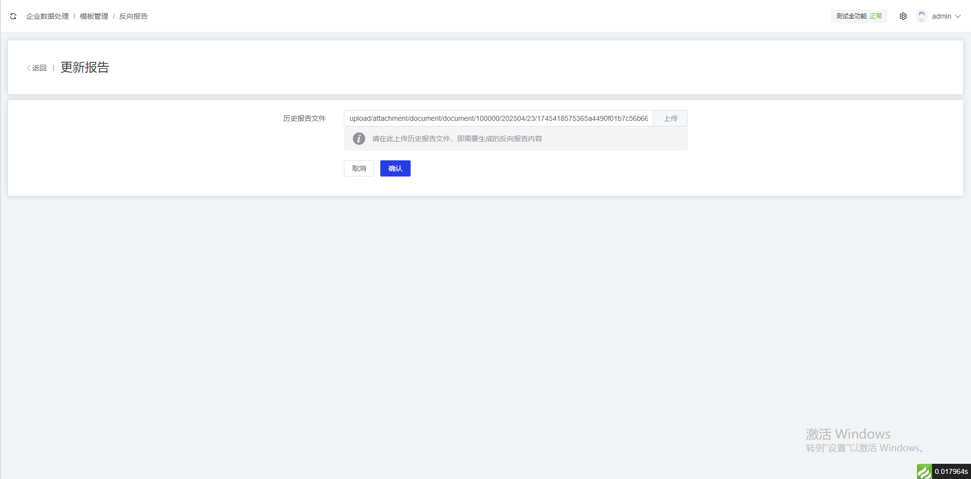
上传历史报告对应的清单数据文件
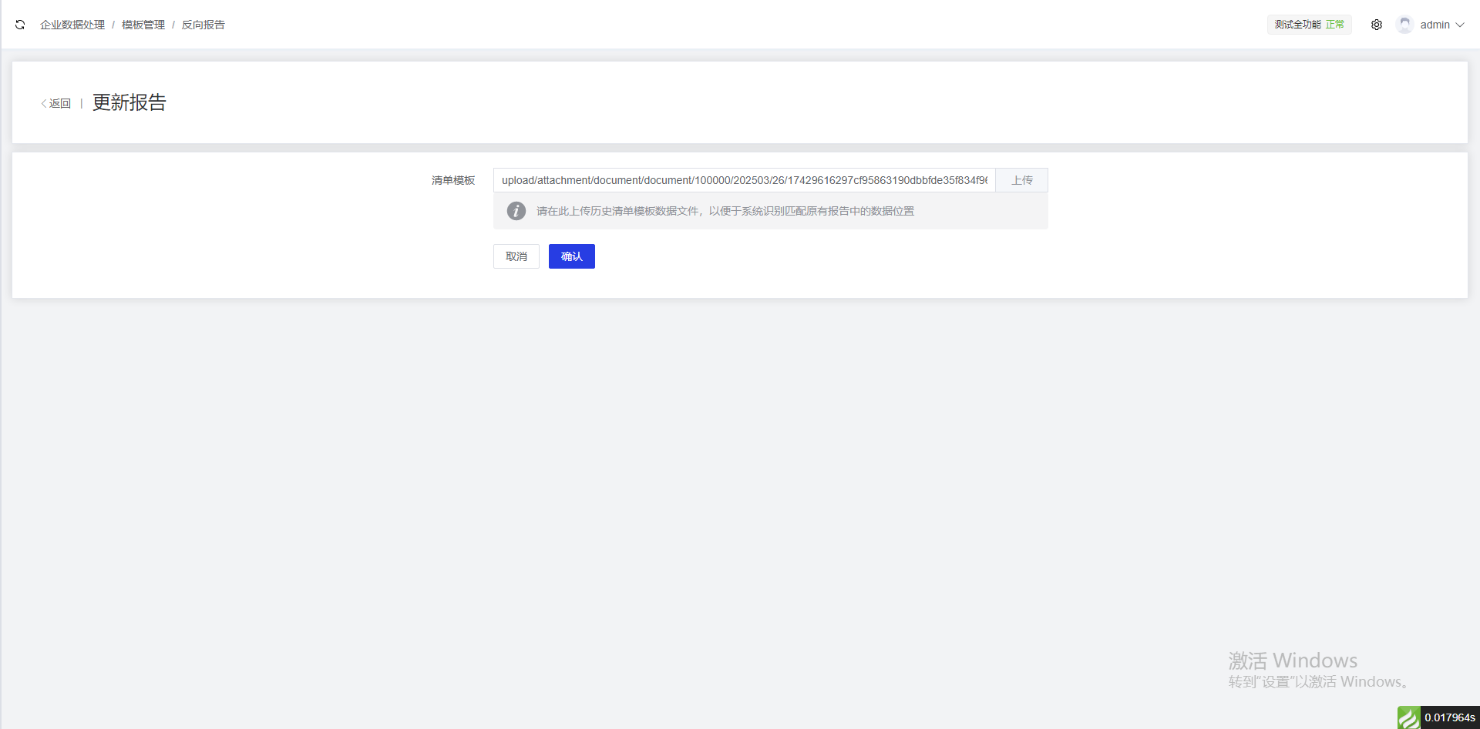

历史报告解析处理完成
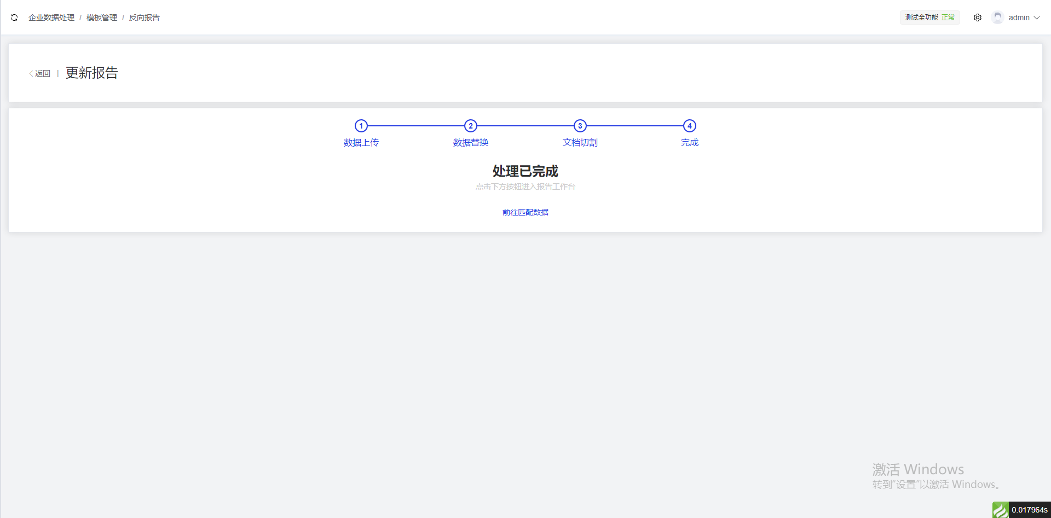
自动匹配更新模板（模板更新是将历史报告解析成一个个章节模块，然后与模板中相同的标题模块进行匹配更新），如果系统遇到名称相同的模块标题，需要人工手动确认，点击替换匹配按钮，在弹出的对话框中手动确认正确的模块（支持模块标题关键字检索），然后点击确认生成按钮，确认生成。
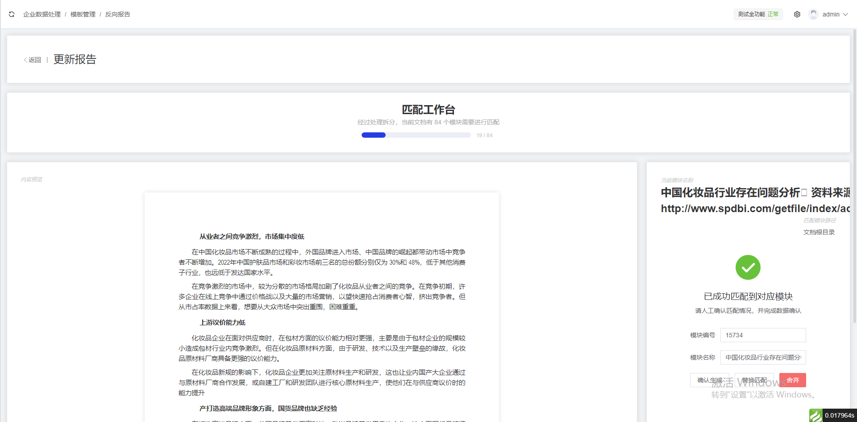

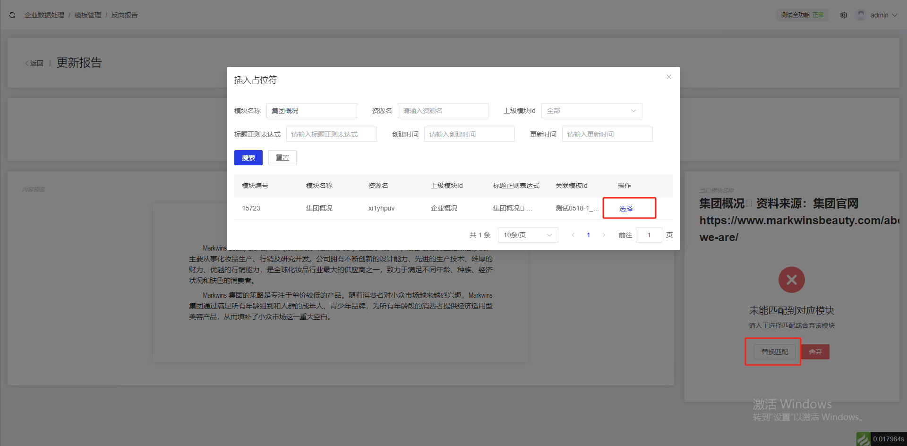
模板更新完成后，选择年度，点击前往报告工作台。
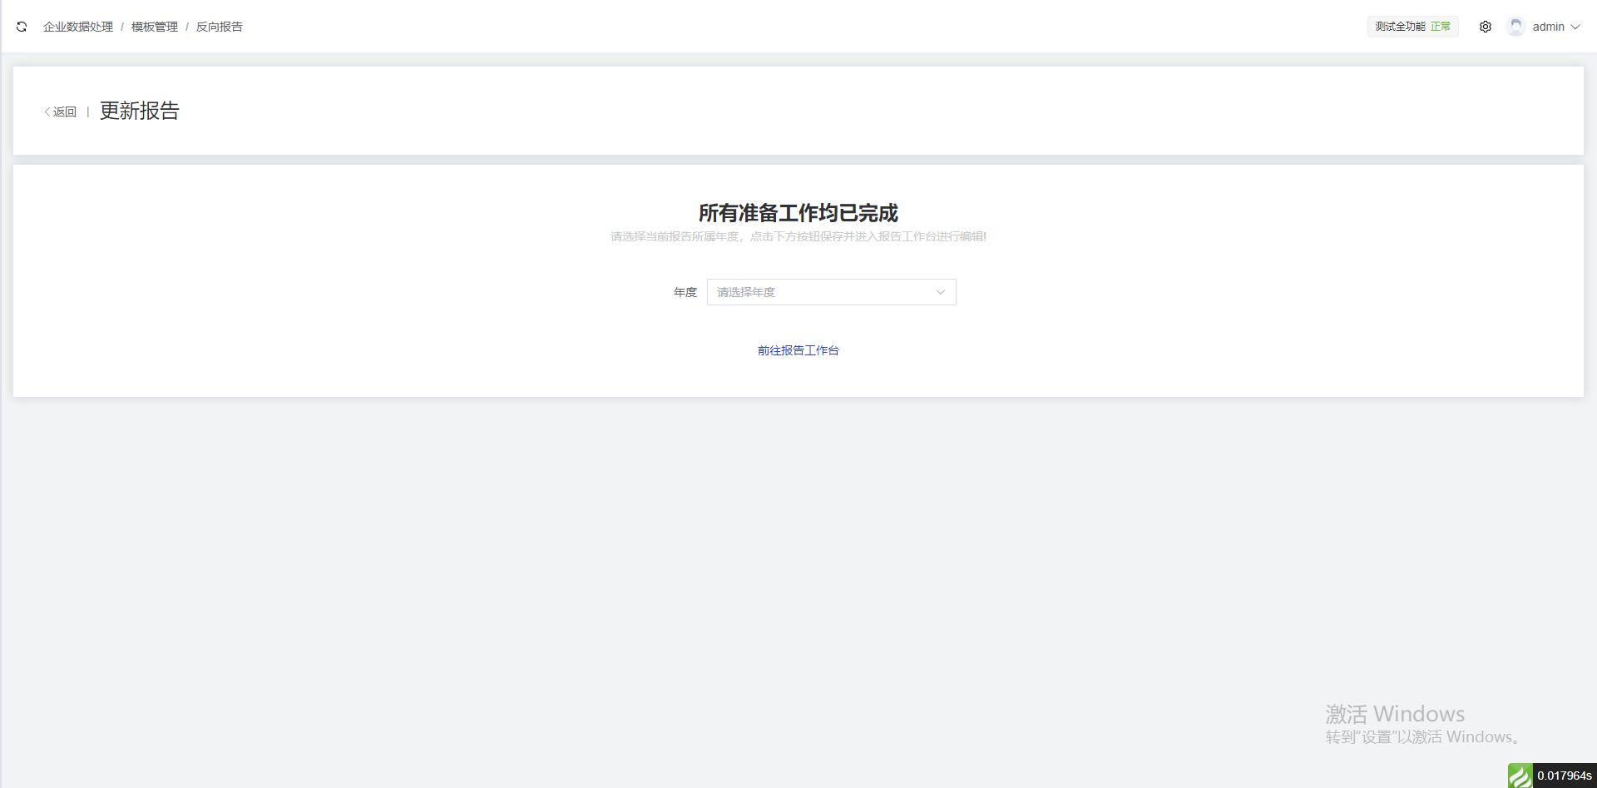
报告工作台，点击预览并下载按钮，前往预览报告
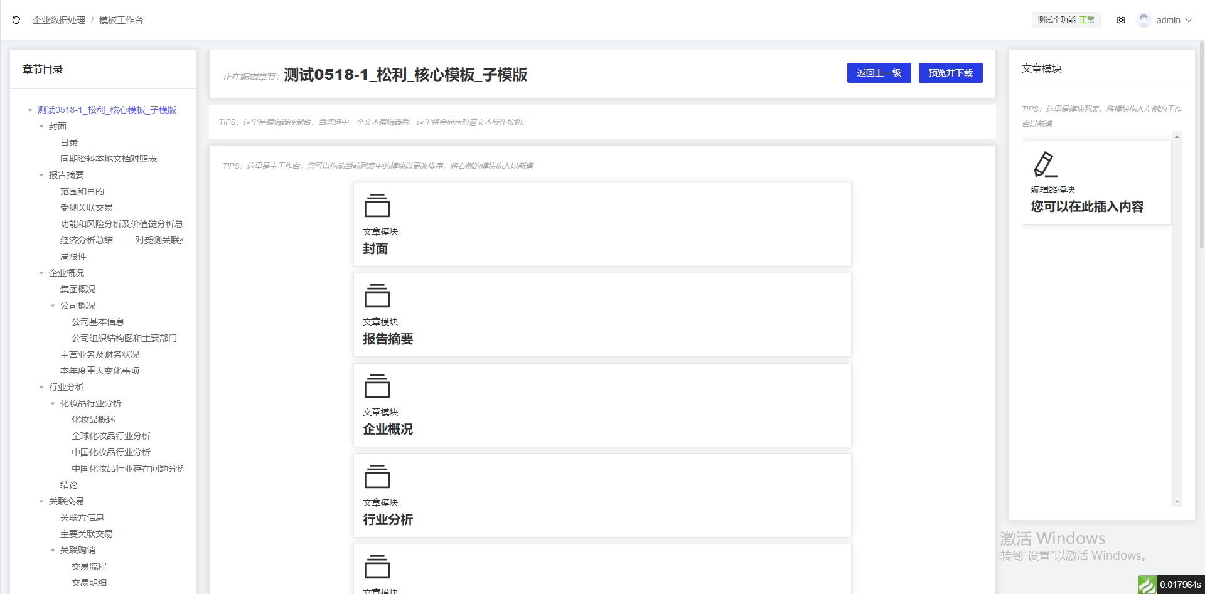
预览报告，点击提交转换并下载按钮，前往下载报告
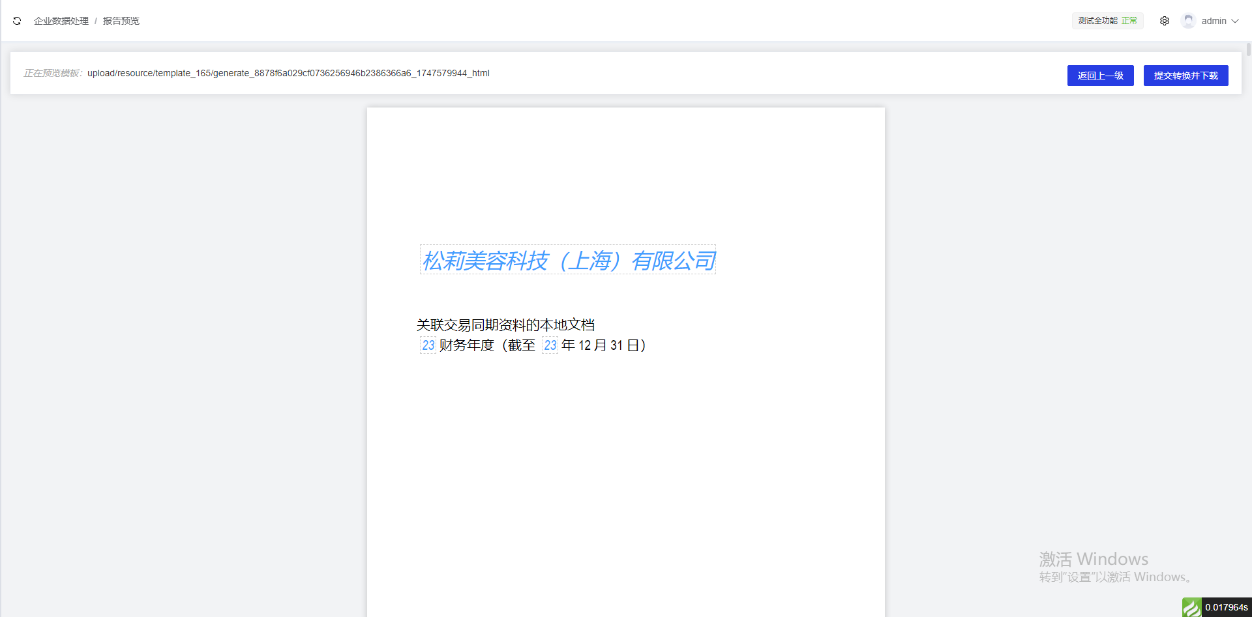
下载报告
